2024级数字逻辑复习大纲

本课程掌握要点：
第一章 数制和编码
（1）数制转换，主要掌握 2进制、8进制、10进制和16进制的转换关系,包括整数和小数转换。
（2）编码。对8421码，2421码，奇偶校验码，余3码和格雷码特点进行了解。
第二章 逻辑代数基础
（1）布尔代数定律：2.2.1 逻辑代数的公理和基本定理，一些常用公式：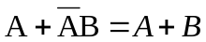和摩根定律。
（2）三个规则：代入规则，反演规则，对偶规则
（3）逻辑函数证明：公式规则证明法
（4）了解最小项和最大项的特点。
（5）逻辑化简：公式化简法，卡诺图，利用无关项卡诺图化简
第三章和第六章部分 组合逻辑电路和集成电路
（1）逻辑门电路
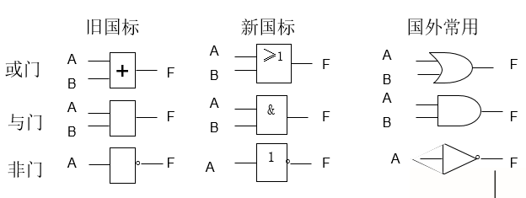

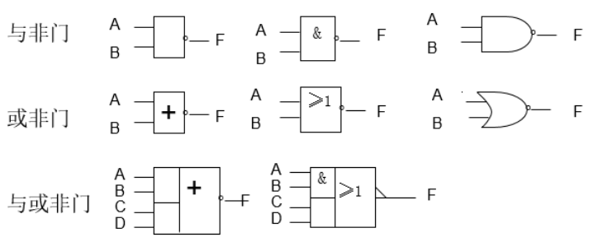

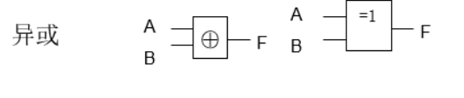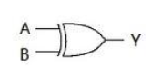

同或 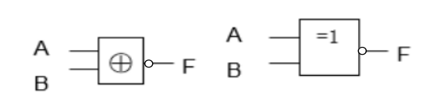 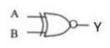
（2）逻辑函数实现（与非，或非，与或非形式）
（3）组合逻辑电路分析
（4）组合逻辑电路设计
（5）组合逻辑电路的竞争和冒险（原因，解决思路）
（6）组合逻辑构件
(a)译码器（3-8译码器），会用译码器实现逻辑电路。
(b)多路选择器（4选1），会用多路选择器实现逻辑电路。
(c)了解加法器，数值比较器的功能，如何应用。
第四章和第六章部分 同步时序逻辑和集成电路
（1）时序逻辑电路特点，与组合逻辑电路区别。
掌握JK触发器，D触发器的特征方程。
（2）时序逻辑分析，会分析用JK触发器，D触发器组成的时序逻辑电路。
会写出激励函数，输出函数，状态函数；从而得到状态表（状态转换表），状态图，时序波形图，会在电路分析过程中画出标准的Moore和Mealy型逻辑的状态表（状态转换表）和状态图（状态转移图）。
（3）时序逻辑电路设计，会用分别利用Moore 和 Mealy 状态机实现一个时序逻辑的设计，只掌握用D触发器即可。
(a)会根据实际问题，画出时序状态转移图（直接实现最简即可，书中化简过程方法了解就好）。
(b)会根据状态转移图，状态编码（如何状态编码不做要求）和并会利用D触发器建立出时序逻辑电路图。
（4）了解常用同步时序逻辑电路的功能和特点：寄存器，只读存储器。
（5）掌握时序逻辑构件：计数器（主要器件：74LS163，74LS161,74LS193）
(a)什么是同步/异步置位、什么是同步/异步清零。
(b)会设计任意进制模数的计数器。
(c)会分析计数器电路功能（计数器计数）。
（6）可编程逻辑阵列
(1)可编程逻辑构件。了解PLA、PAL、GAL、FPGA、CPLD的概念和特点。
（2）会用PLA实现逻辑函数，难度不超出书中 P204页 例6.14。

6．可编程逻辑语言

可编程逻辑系列器件的特点、应用及开发过程。
复习内容参考（仅供参考）：
- 数制与编码
1．考点：
（1）几种常用的计数体制，十进制、二进制、十六进制、八进制。
（2）不同数制之间的相互转换。
（3）编码形式。
什么是余3码，什么是格雷码，了解编码的形式就好。

二．逻辑代数
1．考点：
（1）逻辑代数是分析和设计逻辑电路的工具。应熟记基本公式与基本规则。

表1 逻辑代数的基本公式
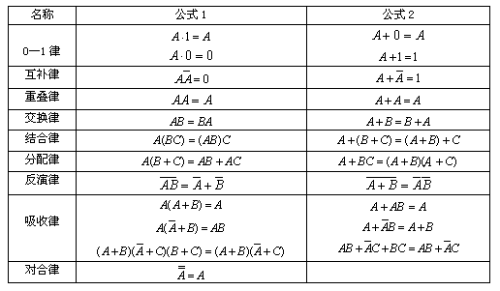

逻辑代数的基本规则：
a.代入规则
对于任何一个逻辑等式，以某个逻辑变量或逻辑函数同时取代等式两端任何一个逻辑变量后，等式依然成立。
例如，在反演律中用BC去代替等式中的B，则新的等式仍成立：
b. 对偶规则
将一个逻辑函数L进行下列变换：
·→＋，＋ →·
0 → 1，1 → 0
所得新函数表达式叫做L的对偶式.。
对偶规则的基本内容是：如果两个逻辑函数表达式相等，那么它们的对偶式也一定相等。
基本公式中的公式l和公式2就互为对偶 式。
c. 反演规则
将一个逻辑函数L进行下列变换：
·→＋，＋ →· ；
0 → 1，1 → 0 ；
原变量 → 反变量， 反变量 → 原变量。
所得新函数表达式叫做L的反函数。
利用反演规则，可以非常方便地求得一个函数的反函数。

（2）可用两种方法化简逻辑函数，公式法和卡诺图法。
公式法是用逻辑代数的基本公式与规则进行化简，必须熟记基本公式和规则并具有一定的运算技巧和经验。
- 合并项法
- 吸收法
- 消去法
- 配项法
卡诺图法是基于合并相邻最小项的原理进行化简的，特点是简单、直观，不易出错，有一定的步骤和方法可循。
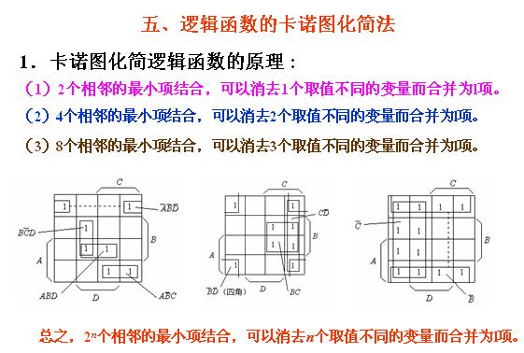
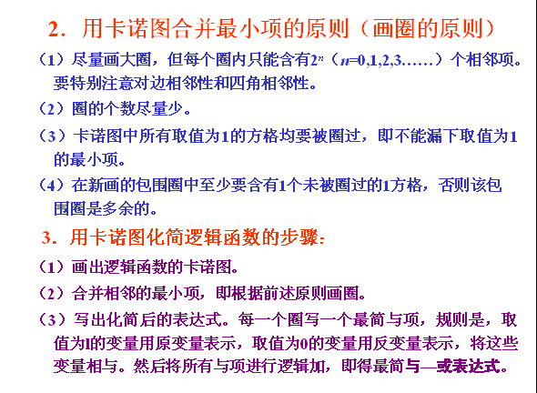

2．练习题：
（1）利用公式证明下列等式：
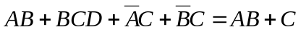
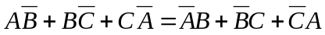

（2）化简逻辑函数：
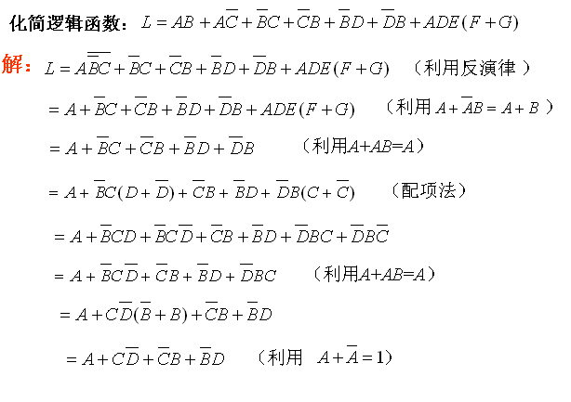
(3) 用卡诺图化简逻辑函数：

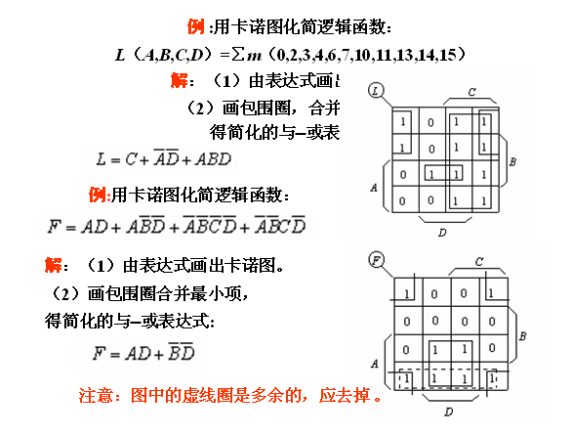

（4）具有无关项的逻辑函数的化简：
例:某逻辑函数输入是8421BCD码，其逻辑表达式为：
L（A,B,C,D）=∑m（1,4,5,6,7,9）+∑d（10,11,12,13,14,15）
用卡诺图法化简该逻辑函数。

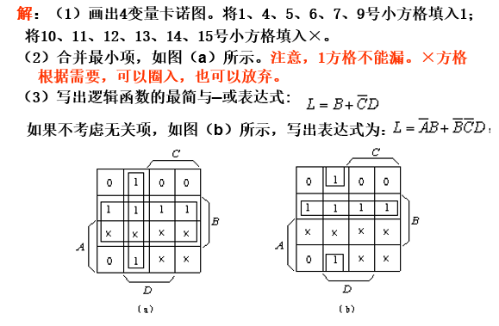

三．组合逻辑电路的分析和设计
1．组合逻辑电路的分析：

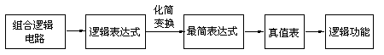

例：组合电路如图所示，分析该电路的逻辑功能。

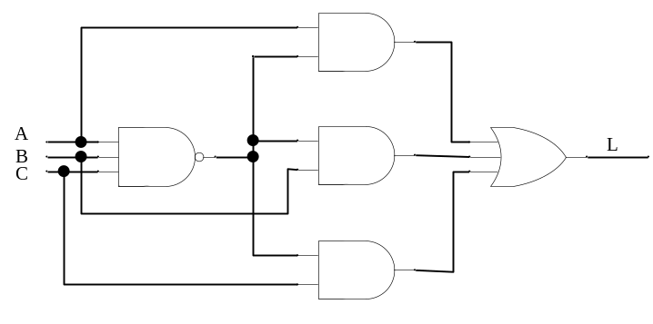

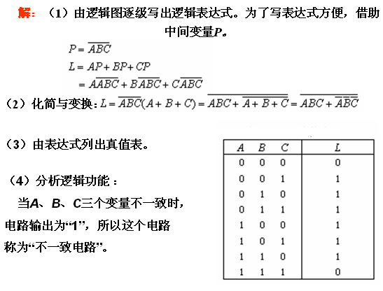

2．组合逻辑电路的设计：

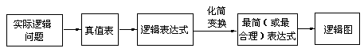

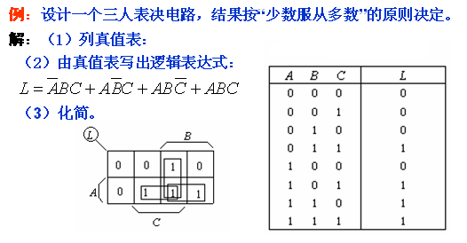

画出逻辑电路图：
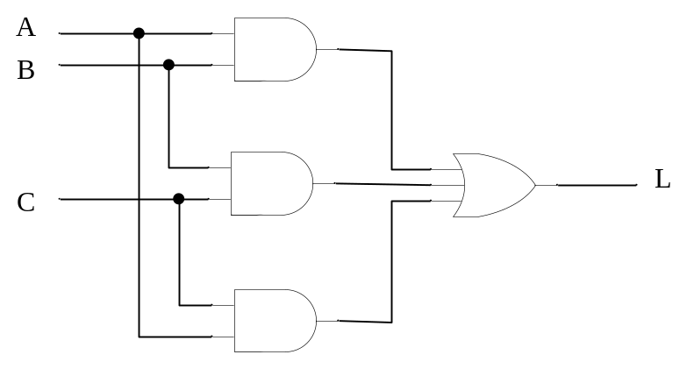

四．组合逻辑模块及其应用
1.译码器
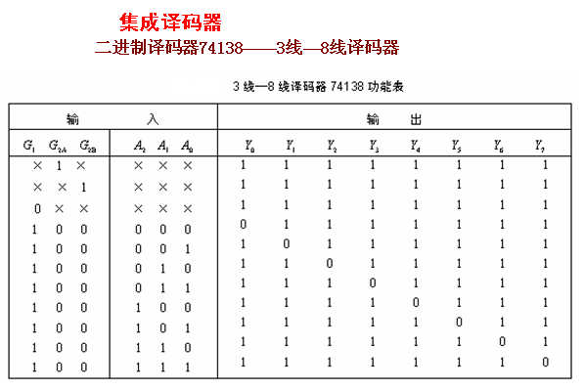
2.多路选择器
（1）4选 1多路选择器参考书中例题（例6.7，6.8）。
（2）8选1多路选择器。
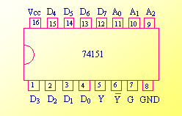

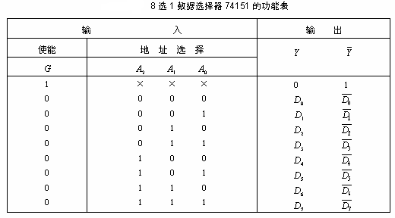
练习题：
1．
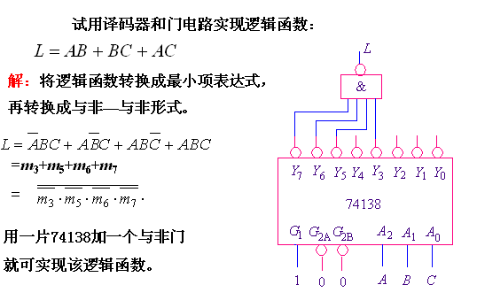
2．
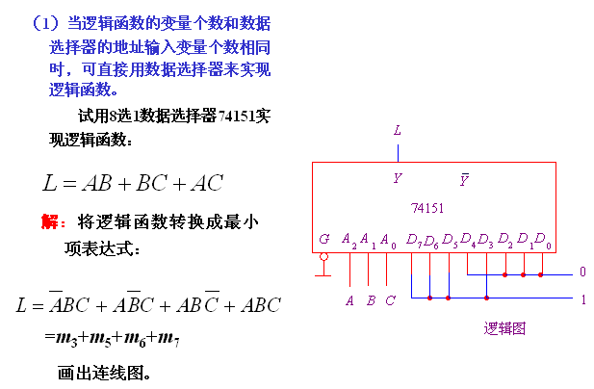

五.时序逻辑电路的分析与设计
1．触发器
主要掌握边沿型的JK、D触发器，特征方程。
2．会分析JK、D 触发器构成的时序电路（可见书中例题及PPT）
例题：这道题也告诉如何画出Mealy型逻辑的状态表和状态图。
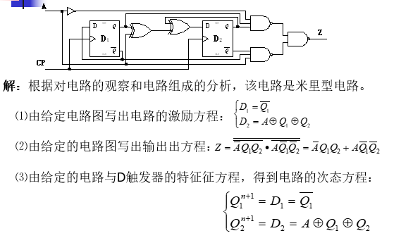
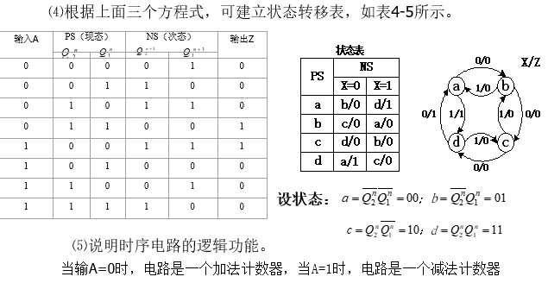

3．会设计D触发器时序电路，在设计时序电路过程中要有状态机思路。
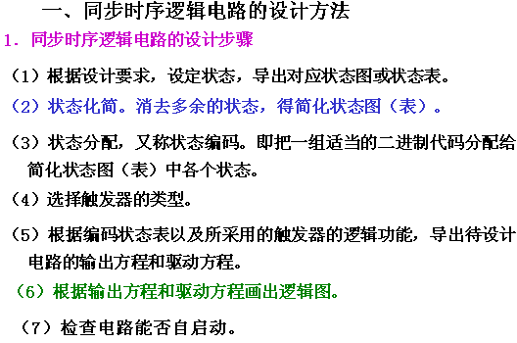

例题：这道题也告诉如何画出Moore型逻辑的状态图和状态表。
（１）设计一个奇偶校验器，数输入信号X中1的个数，如果X中1的个数为奇数，输出Z为1；若X中1的个数为偶数，则输出Z为0。画出状态图和状态表，分别用D触发器构成。

画出状态图：
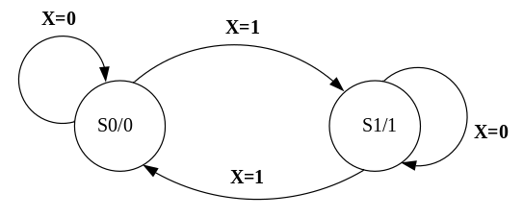

列出状态表：
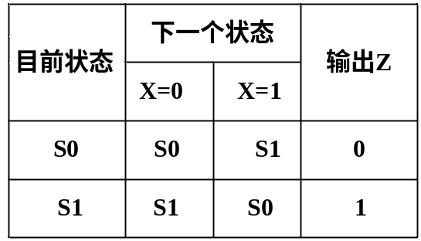

利用D触发器来实现：
分别用0，1来表示S0,S1状态，画出次态和输出的卡诺图。

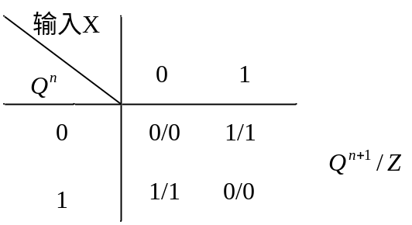
得出：
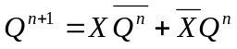
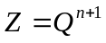
又因为： D触发器方程：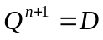
所以：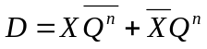
根据逻辑表达式，画出电路图：

注：本题所实现的状态为Moore状态机，这种状态机的输出电位只与目前所处的状态有关，而与输入信号无立即的关系。

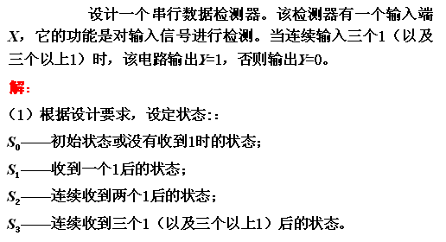

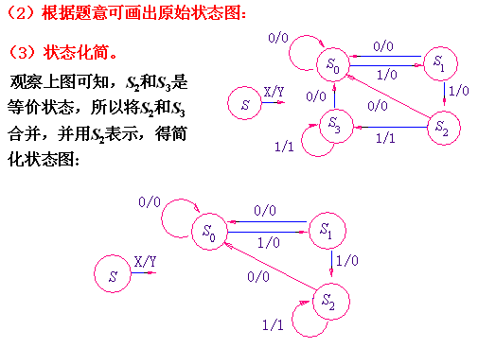
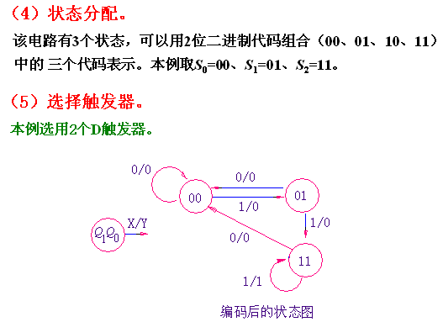

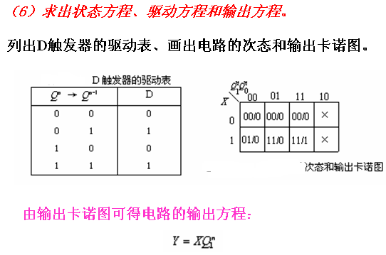

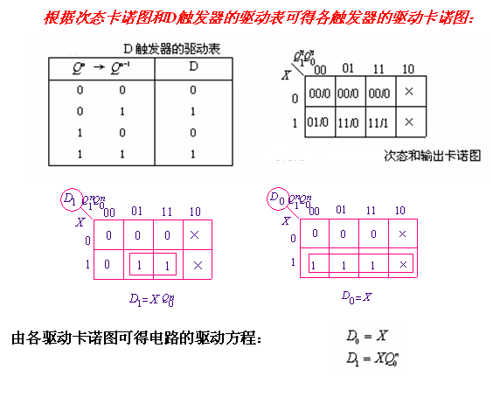
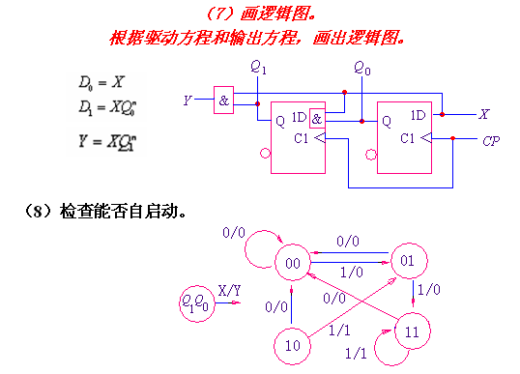

注：本题所实现的状态为Mealy状态机，这种状态机的输出电位不仅与目前所处的状态有关，而且与输入信号也有关联。
用Moore逻辑来实现
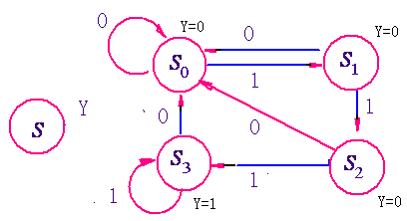

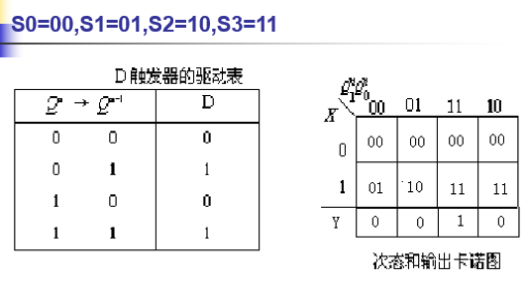
根据次态卡诺图和D触发器的驱动表可得
各触发器的驱动卡诺图：

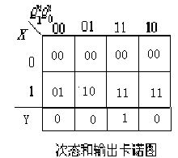

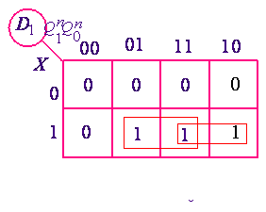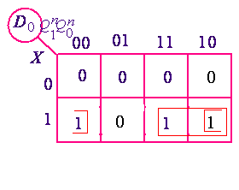

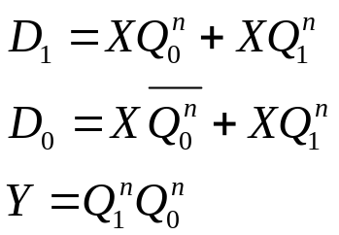

六.时序逻辑电路-计数器

中规模集成计数器：有同步计数器和异步计数器两大类，而且是多功能的。

型号 | 模式 | 预置 | 清零 | 工作频率
74LS162A | 十进 | 同步 | 同步（低） | 25MHz
74LS160A | 十进 | 同步 | 异步（低） | 25MHz
74LS168 | 十进可逆 | 同步 | 无 | 40MHz
74LS190 | 十进可逆 | 异步 | 无 | 20MHz
74ALS568 | 十进可逆 | 同步 | 同步（低） | 20MHz
74LS163A | 4位二进 | 同步 | 同步（低） | 25MHz
74LS161A | 4位二进 | 同步 | 异步（低） | 25MHz
74ALS561 | 4位二进 | 同步 | 同步（低） | 30MHz
74LS193 | 4位二进可逆 | 异步 | 异步（高） | 25MHz
74LS191 | 4位二进可逆 | 异步 | 无 | 20MHz
74ALS569 | 4位二进可逆 | 同步 | 异步（低） | 20MHz
74ALS867 | 8位二进 | 同步 | 同步 | 115MHz
74ALS869 | 8位二进 | 异步 | 异步 | 115MHz
会设计任意进制模数的计数器。
会分析计数器电路功能（计数器计数）。
七．存储器，可编程阵列

只读存储器：
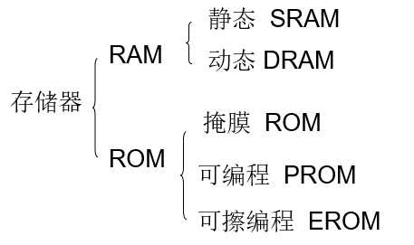

可编程逻辑阵列PLA、可编程阵列逻辑(PAL)、通用阵列逻辑（GAL）和高密度可编程逻辑器件（CPLD 和 FPGA）。

了解：
